О полиции в царской России
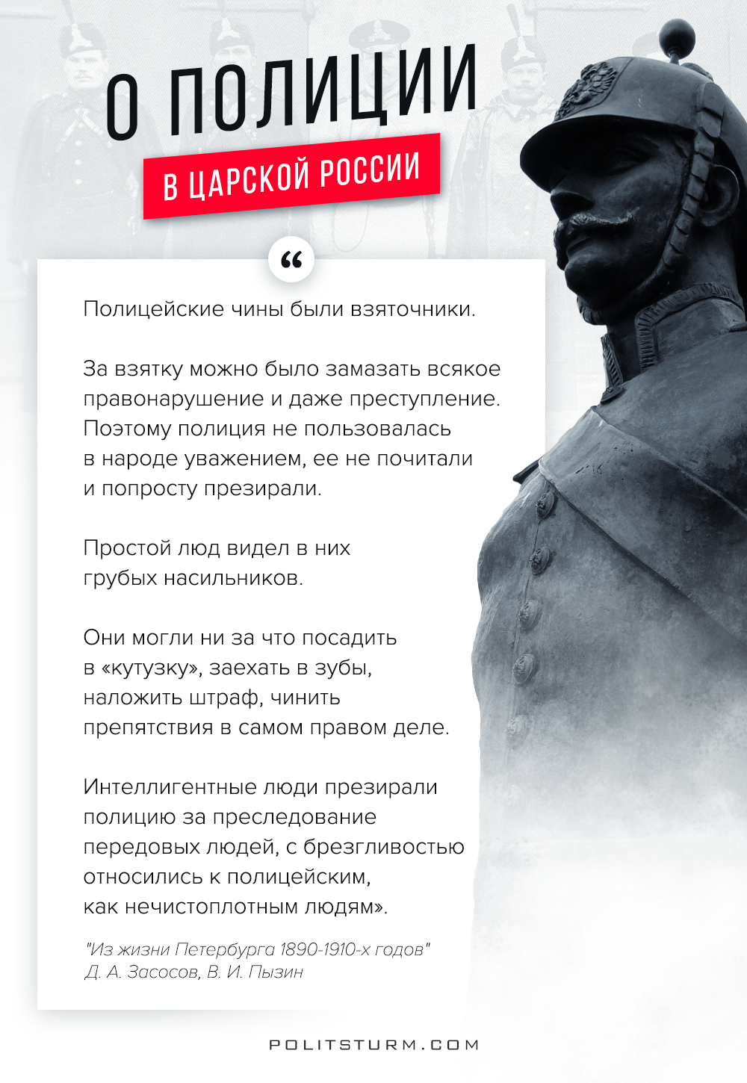

Оригинальная статья
2017-04-02
2 мин. на чтение

Интересные заметки об органах правопорядка “России-которую-мы-потеряли”, из воспоминаний Д. А. Засосова и В. И. Пызина (“Из жизни Петербурга 1890-1910-х годов”).
“Полиция в столице составляла целую иерархическую лестницу, во главе которой стоял градоначальник. Далее следовали (в каждой части) — полицмейстер, пристав, помощники пристава, околоточные, квартальные и постовые городовые. В обязанности домовладельцев, старших дворников и швейцаров входило содействие полиции в выявлении и пресечении правонарушений. На первый взгляд — стройная система, которая должна была обеспечить порядок в городе. На самом же деле все было не так.
Полицейские чины были взяточники. За взятку можно было замазать всякое правонарушение и даже преступление. Поэтому полиция не пользовалась в народе уважением, ее не почитали и попросту презирали. Простой люд видел в них грубых насильников. Они могли ни за что посадить в «кутузку», заехать в зубы, наложить штраф, чинить препятствия в самом правом деле. Интеллигентные люди презирали полицию за преследование передовых людей, с брезгливостью относились к полицейским, как нечистоплотным людям.
Полицейские чины в общество не приглашались. Даже сравнительно невзыскательный круг купцов Сенного рынка или жуликоватые торгаши Александровского рынка не звали в гости ни пристава, ни его помощников, а уж тем более околоточного. Если требовалось ублажить кого-нибудь из них, приглашали в ресторан или трактир, смотря по чину. Нередко за угощением «обделывались» темные дела, вплоть до сокрытия преступления.
По праздникам взятки носили почти узаконенный характер. Считалось обязательным, чтобы домовладельцы, торговцы, предприниматели посылали всем начальствующим в полицейском участке к Новому году и прочим большим праздникам поздравления со «вложением». Околоточным, квартальным и городовым «поздравления» вручались прямо в руки, так как поздравлять они являлись сами. Давать было необходимо, иначе могли замучить домовладельцев штрафами: то песком панель не посыпана, то помойная яма не вычищена, то снег с крыш не убран. Драли, как говорилось, «с живого и мертвого», и на «Антона и на Онуфрия», как сказано у Гоголя.
Платили владельцы предприятий, больших и малых, платили деньгами, натурой. Даже «ваньки» и ломовые извозчики должны были платить из своих скудных заработков, «бросать» двугривенный или полтинник. Делалось это так: ломовик или извозчик допустил какое-нибудь малейшее нарушение правил движения, например, при следовании «гусем» вместо интервала в три сажени сблизился до двух или обогнал, где не положено, а то и ничего не нарушил, но городовой посмотрел возчику вслед и записал номер, значит, будет штраф, а чтобы его не было, лучше заранее заплатить. И возчик бросал под ноги городовому двадцать, а то и более копеек. Одновременно он кричал: «Берегись!» Городовой понимал условный клич, смотрел под ноги, а увидев монету, незаметно становился на нее сапогом.
…Полицейские участки производили гнетущее впечатление: низкие потолки, грязь, спертый воздух. Скрипучие ободранные двери, обшарпанные столы. В коридоре дверь в «кутузку» с «глазком». Оттуда слышатся крики, ругательства, плач. По коридору, вдоль дверей, расхаживает городовой, часто заглядывает в «глазок», грубо кричит: «Не ори!» А в комнату дежурного ведут нового задержанного для составления протокола и дознания.
Для «наведения порядка» в столице и пригородах квартировали казачьи сотни. Число их было увеличено в период революционных событий 1905 года. На особом положении была жандармерия — орган политического сыска и борьбы с революционным движением, состоявший при «собственной его величества канцелярии». Корпус жандармов имел тайных агентов и провокаторов во всех слоях общества, особенно среди писателей, передовой интеллигенции, военных.
Во времена нашей юности гнет «голубых мундиров» ощущался в полной мере”.
Д. А. Засосов, В. И. Пызин
“Из жизни Петербурга 1890-1910-х годов”

Оригинальная статья

